**УДК 677.4.021.16/.022**

**ИССЛЕДОВАНИЯ ПЕРЕРАБОТКИ ЛЕНТЫ ИЗ ВОЛОКНА**

**АРСЕЛОН НА ЛЕНТОЧНЫХ МАШИНАХ**

**Клыковский И.О.**, асп. **Медвецкий С.С.**, к.т.н., доц.

Витебский государственный технологический университет (Беларусь)

В современном мире в странах с повышенными требованиями к безопасности труда большое внимание уделяется средствам защиты рабочего персонала от вредных воздействий. Для людей, подверженных риску возгорания или сильного нагрева, одной из важнейших составляющих личной защиты является верхняя одежда, способная противостоять огню или тепловому потоку, тем самым защищая жизнь и здоровье человека.

Волокно Арселон, выпускаемое на ОАО «Светлогорск-Химволокно», обладает огне- и термостойкими свойствами, позволяющими использовать ткани на его основе для производства одежды пожарных-спасателей и других рабочих, деятельность которых связана с открытым пламенем, расплавленным металлом, нагревом и прочими видами термических воздействий.

Исследование технологии производства пряжи из волокна Арселон проводилось на ОАО «Гронитекс» в городе Гродно. Целью проводимых исследований являлось повышение качества пряжи с одновременным снижением ее линейной плотности, что позволит получать более легкие ткани.

Наработка пряжи осуществлялась по кардной системе прядения хлопка на кольцевых прядильных машинах. Одним из проведенных на предприятии исследований являлось определение рациональных параметров настройки ленточных машин второго перехода.

После переработки волокна Арселон на чесальных и ленточных машинах первого перехода, лента поступает на ленточные машины с авторегулятором вытяжки Rieter RSB-D45, а затем на ровничную машину. Второй переход ленточных машин является последним этапом переработки, где еще возможно снижение неровноты ленты по линейной плотности. Неровнота ленты снижается в результате процесса сложения, а также за счет автоматического регулирования вытяжки. Неровнота зависит от целого ряда параметров работы ленточных машин – величины биения вытяжных цилиндров и валиков, правильно выбранной разводки, скорости выпуска, нагрузки на вытяжные пары.

Средняя длина волокна Арселон составляет 37 мм. Диаграммы распределения волокна в чесальной ленте и после второго перехода ленточных машин представлены на рисунке 1.

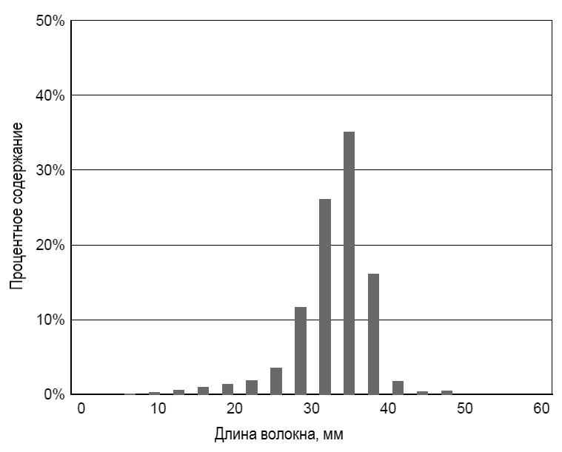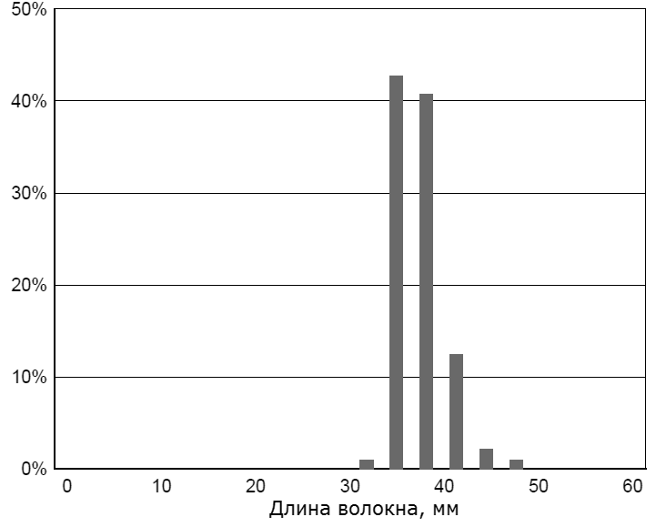

Рисунок 1 – Диаграммы распределения волокна Арселон в чесальной ленте   
и после второго перехода ленточных машин

После первого и второго перехода ленточных машин волокна распрямляются, из-за чего среднее значение длины волокна перемещается от 26,08 до 29,5 мм, а индекс равномерности повышается от 88,5 до 91,4%. Показатели неровноты ленты по линейной плотности представлены в таблице 1.

Таблица 1 – Неровнота ленты после первого перехода ленточных машин, определенная на приборе Uster Tester 4

|  |  |  |
| --- | --- | --- |
| Наименование показателя | | Значение показателя |
| Квадратическая неровнота, % | на коротких отрезках Cvm | 5,42 |
| на отрезках длиной 1 м | 2,45 |
| на отрезках длиной 3 м | 1,79 |

Характеристики ленты, полученной при параметрах настройки ленточных машин второго перехода, принятых на предприятии, приведены в таблице 2.

Таблица 2 – Характеристики ленты со второго перехода ленточных машин

|  |  |  |
| --- | --- | --- |
| Наименование показателя | | Значение показателя |
| Квадратическая неровнота, % | на коротких отрезках Cvm | 3,17 |
| на отрезках длиной 1 м | 1,12 |
| на отрезках длиной 3 м | 0,79 |

С целью уменьшения неровноты ленты было принято решение провести экспериментальные исследования по настройке параметров работы ленточной машины RSB-D45. В качестве регулируемых параметров были выбраны интенсивность авторегулирования вытяжки и скорость выпуска ленточной машины.

На первом этапе эксперимента было установлено, что для достижения улучшенного эффекта от авторегулирования, необходимо повысить значение параметра авторегулирования на 0,5%. Результатом являлось снижение неровноты ленты, в среднем на 25%.

Вторым этапом исследовали влияние скорости выпуска ленты на неровноту. Для определения характера закономерности были выбраны значения скорости 575, 625 и 670 м/мин. Полученные образцы проверяли на приборе Uster Tester 4. Данные испытаний приведены в таблице 3.

Таблица 3 – Значения неровноты ленты при разных скоростях выпуска

|  |  |  |  |
| --- | --- | --- | --- |
| Наименование показателя | Значение показателя  при скорости выпуска, м/мин: | | |
| 575 | 625 | 670 |
| Неровнота на коротких отрезках, % | 2,91 | 2,61 | 2,60 |
| Неровнота на отрезках длиной 1 метр, % | 0,72 | 0,54 | 0,57 |
| Неровнота на отрезках длиной 3 метра, % | 0,55 | 0,33 | 0,41 |

По представленным значениям видно, что наименьшими показателями неровноты на метровых и 3-метровых отрезках обладает лента, полученная при скорости выпуска 625 м/мин. Поэтому было решено выбрать это значение в качестве внедряемого в технологический процесс.

Таким образом, за счет корректировки значения авторегулирования вытяжки и изменения скорости выпуска ленты достигнуто снижение неровноты ленты по линейной плотности. Например, неровнота ленты на коротких отрезках снижена на 18 %. Проведенные мероприятия позволили снизить неровноту выпускаемой пряжи из волокна Арселон и повысить стабильность технологического процесса.